**系 列 推 荐**

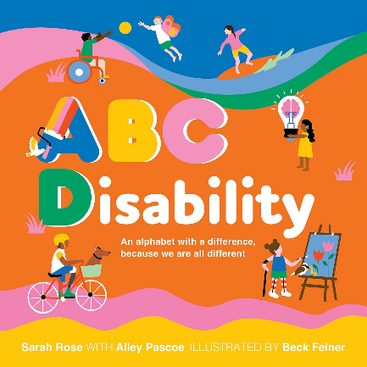**中文书名：《残障认知ABC》**

**英文书名：ABC Disability**

**作 者：Sarah Rose, Alley Pascoe and Rebecca Feiner**

**出 版 社：Hachette Australia**

**代理公司：ANA**

**页 数：32页**

**出版时间：2024年6月**

**代理地区：中国大陆、台湾**

**审读资料：电子稿**

**类 型：儿童绘本**

**内容简介：**

**三届残奥会游泳冠军、奖牌获得者和残疾人权益倡导者莎拉·罗斯（Sarah Rose）为您带来了一本充满爱心的残疾人指南，这是来自一个残疾人的信件，里面写有学习心得，充满欢声笑语。**

由莎拉·罗斯（Sarah Rose）和艾利·帕斯科（Alley Pascoe）共同撰写的《残障认知ABC》是一本充满活力、引人入胜的书，分享了如何理解每个人都独一无二。我们每个人都是如此特别和独特。莎拉·罗斯的前言是一封写给所有人的坦诚公开信，阐述了她作为一名残疾人的心路历程以及发现。

本书以从A到Z的格式撰写，是一本围绕“身为残疾人意味着什么”提出问题和展开对话的指南。从代表能力的“A”开始，读者会注意到，不同的能力使人独一无二。每个人都有一些比别人做得更好的地方，残疾并不会使谁变得逊色。每个人都应该得到善意、尊重和对能力的认可

|  |  |  |  |  |
| --- | --- | --- | --- | --- |
| B代表脑损伤 | G代表遗传疾病 | L代表假肢 | Q代表四肢瘫痪 | V代表低视力 |
| C代表大脑性麻痹 | H代表听力障碍 | M代表心理健康 | R代表尊重 | W代表轮椅 |
| D代表侏儒 | I代表隐形残疾 | N代表神经多样性 | S代表脊柱裂 | X代表X光 |
| E代表癫痫 | J代表关节 | O代表障碍 | T代表说话 | Y代表打哈欠 |
| F代表友谊 | K代表善良 | P代表残奥会运动员 | U 代表独一无二 | Z代表zzzz |

**本书卖点：**

* 在2024年残奥会即将到来之际，5岁以上的孩子们一定想得到这本充满爱心的残疾指南，里面有很多关于残疾生活的知识和问题。
* 本书由三届残奥会游泳运动员、奖牌获得者和残疾人倡导者莎拉·罗斯（Sarah Rose）撰写。
* 每六名澳大利亚人中就有一名残疾人，这本书为家长和老师提供了一个重要对话的起点。
* 翻开每一页，学习澳大利亚字母表。从2026年开始，学校（从幼儿园到十年级）将教授澳语。
* 由畅销书作家兼插画家丽贝卡·芬纳（Rebecca Feiner）绘制插图。
* 趣味性强，通俗易懂，但在日常生活中却有着非常重要的实际应用。语言很重要！

**作者简介：**

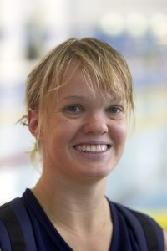

**莎拉·罗斯（Sarah Rose）**是三届残奥会游泳运动员和奖牌获得者，代表澳大利亚参加了多届残奥会、世锦赛和世界杯。自2014年退役以来，莎拉已成为残疾、多样性、妇女问题和包容性方面的著名发言人，并拥有丰富的学校演讲经验。莎拉还主持*A Very Rosie Podcast*节目，与追逐梦想的励志嘉宾对话。萨拉身材矮小，却有着一颗强大的心和精神。她希望自己的女儿威洛（Willow）和儿子弗雷迪（Freddie）能在这样一个世界里长大，在这个世界里，像他们妈妈一样的残疾人也能出现在媒体上，成为澳大利亚生活中更广泛对话的一部分。自澳大利亚残奥会运动员委员会成立以来，莎拉一直在该委员会任职。她经常与企业谈论员工代表的重要性，也是澳大利亚广播公司新闻频道、澳大利亚广播公司周末早餐节目和*The Drum*节目的常客。最近，她还在Play School节目中与Jemima 和Humpty组成三重唱，与大家分享她的歌声（在此向所有家长致以诚挚的歉意）。

**艾莉·帕斯科（Alley Pascoe）**是一位作家和编辑，拥有杂志和回忆录方面的背景。她曾为《澳大利亚妇女周刊》（*The Australian Women’s Weekly*）、《恒星》（*Stellar*）、《身体与灵魂》（*Body&Soul*）、《美食旅行者》（*Gourmet Traveller*）和《玛丽`克莱尔》（*marie claire*）等国内读者最多的刊物撰稿，并曾担任该杂志的专题编辑。她的著作包括与埃利迪·普林（Ellidy Pullin）合著的畅销书*Heartstrong*、与银椅乐队的本·吉利斯（Ben Gillies）和克里斯·乔安努（Chris Joannou）合著的*Love and Pain*，以及与珍妮·海恩斯（Jeni Haynes）合著的*The Girl in the Green Dress*。《认识残疾ABC》是艾莉第一次涉足儿童读物领域，她非常喜欢这个丰富多彩、充满创意和合作的过程。艾莉目前居住在达尔文的拉拉基亚乡村。



**贝克·费纳（Beck Feiner）**是一位来自悉尼的插画家、设计师和作家。她的作品、故事和备忘录聚焦社会问题，促进和谐与多样性。在悉尼广告业担任平面设计师和艺术总监多年后，费纳逐渐形成大胆、活泼、多彩的创作风格。她创作了许多广受欢迎的绘本，包括《澳大利亚传奇字母表》（*Aussie Legends Alphabet*）、《如果我是总理》（*If I Was Prime Minister*）、《灰狗克莱德》（*Clyde the Greyhound*）和《悉尼港的北极熊》（*The Polar Bear in Sydney Harbour*）等。

**内页插图：**

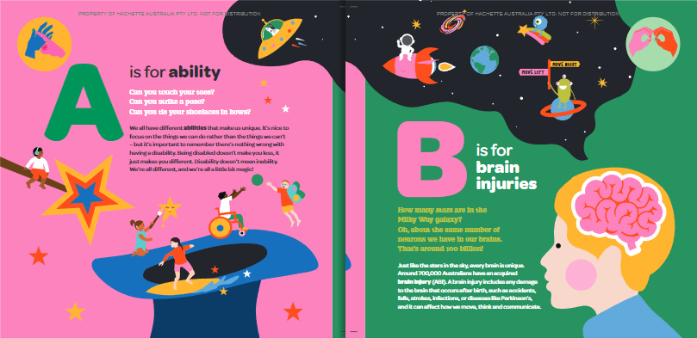

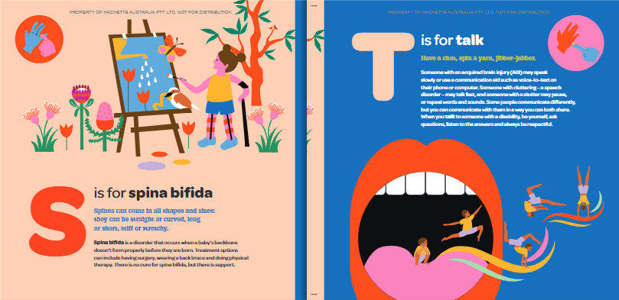

**感谢您的阅读！**

**请将反馈信息发至：版权负责人**

**Email**：[Rights@nurnberg.com.cn](mailto:Rights@nurnberg.com.cn)

安德鲁·纳伯格联合国际有限公司北京代表处

北京市海淀区中关村大街甲59号中国人民大学文化大厦1705室, 邮编：100872

电话：010-82504106, 传真：010-82504200

公司网址：[http://www.nurnberg.com.cn](http://www.nurnberg.com.cn/)

书目下载：<http://www.nurnberg.com.cn/booklist_zh/list.aspx>

书讯浏览：<http://www.nurnberg.com.cn/book/book.aspx>

视频推荐：<http://www.nurnberg.com.cn/video/video.aspx>

豆瓣小站：<http://site.douban.com/110577/>

新浪微博：[安德鲁纳伯格公司的微博_微博 (weibo.com)](https://weibo.com/1877653117/profile?topnav=1&wvr=6)

微信订阅号：ANABJ2002

